8 класс
История
Урок 71
14 ..06 .2022

Тема: Систематизация изученного материала по теме: « Правление Екатерины II и Павла I
Цель: закрепить изученный материал
Задание 1. Повторить изученный материал
Задание 2. Выполнить тест
1/ Какие из трех событий и процессов связаны с именем императора Павла I: а) Жалованная грамота дворянству; б) участие в антифранцузской коалиции; в) указ о трехдневной барщине; г) учреждение Негласного комитета для проведения реформ; д) указ «о вольных хлебопашцах»; е) реорганизация армии по прусскому образцу.
2/ Соотнесите даты и события:
А-1796 г. 1- указ «о престолонаследии»
В-1800 г. 2- взятие русским флотом крепости Корфу
С-1797 г. 3- мирное соглашение России и Франции
D-1799 г. 4- вступление на престол Павла I

3/ Прочтите отрывок из документа, подписанного Екатериной II в 1791 г. и назовите фамилию русского флотоводца, о котором идет речь.
«... Знаменитая победа в конце последней кампании Черноморским флотом нашим, вами предводительствуемым, над таковым же турецким одержанная в самой близости столицы оттоманской, куда флот неприятельский из среды моря загнан с великим его поражением, служит новым доказательством усердия к службе нашей, особливого мужества и искусства вашего… Пожаловали вас кавалером ордена нашего святого Александра Невского …»
4 Какому историческому событию посвящена данная картина?
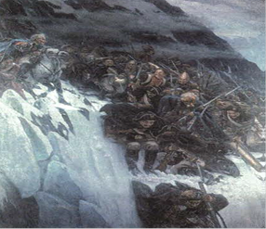

5 Запишите слово, пропущенное в схеме.
